结果为王：承接战略落地的全面绩效管理（2026）

课程背景：
在战略迭代加速、组织韧性备受考验的今天，绩效管理早已超越“打分发奖金”的传统职能，成为驱动战略落地、激发人才动能、校准业务方向的核心引擎。然而，许多领先企业仍深陷“绩效与战略脱节、指标流于形式、面谈变成走过场”的困局——投入大量精力，却未能转化为真正的组织战斗力。
以下问题是否正在困扰您和您的团队？
1）公司战略清晰，但部门目标难以有效承接，KPI沦为数字游戏；
2）指标过多过杂，核心重点模糊，员工不知该往哪里发力；
3）定性考核主观性强，缺乏客观依据，引发公平性质疑；
4）绩效面谈避重就轻，无法触及真实问题，辅导流于形式；
5）绩效结果与人才发展、激励机制割裂，形不成闭环价值。
本课程直击这些高阶痛点，融合战略解码、KPI设计、面谈辅导三大支柱，提供一套既具战略高度又可立即落地的全面绩效管理方法论。通过工具、模型与实战演练，帮助管理者将绩效从“管理负担”转变为“增长杠杆”，真正实现“结果为王”。

课程收益：
1. 掌握战略解码技术，确保KPI精准承接公司目标
2. 学会设计少而精、可衡量、强关联的核心指标
3. 运用结构化工具，提升定性考核的客观性与信服力
4. 掌握高难度绩效面谈与辅导技巧，推动员工改变

课程概览：
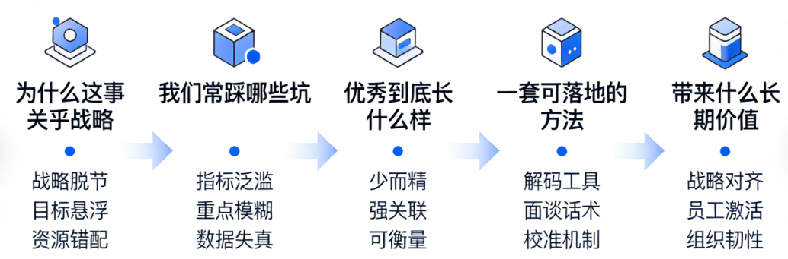

课程时间：2天，6小时/天
课程对象：企业管理者、核心员工、人力资源部等相关部门人员
课程方式：讲解、课堂互动、案例分享、实操练习、工具运用、小组讨论

课程大纲
第一讲：问世间“绩效”为何物？
一、绩效的内涵是什么？
1. 绩效管理的逻辑起点
2. 绩效等式的五个阶段
二、组织绩效和个人绩效的关系
1. 你说的绩效是哪种？
课堂提问：哪种我们谈的是哪种？
2. 组织绩效和个人绩效的实现过程
3. 两种绩效的PK
三、绩效的三个核心理解
1. 定位：与战略保持一致
2. 类型：具有明显的层次
3. 形式：工作行为与结果
四、绩效的影响因素
讨论：你觉得影响因素有哪些？
1. 技能因素
2. 激励因素
3. 环境因素
4. 机会因素
案例分析：职场新员工的变化怎么了？

第二讲：从公司战略到部门目标
一、战略澄清，达成共识-导出战略KPI
1. 识别并提炼关键成功因素（CSF）
1）从BSC角度识别CSF
2）识别CSF的十个问题
工具模型：识别CSF的问题清单
2. 基于关键成功因素和战略地图，导出战略KPI
1）清晰状态下战略KPI的五步确定法
2）模糊状态下IPOOC法导出CSF
工具模型：KPI筛选表
二、从关键任务到重点工作
1. 明确关键任务
1）“三点”确定什么是关键任务
2）创造高质量的关键任务
案例分享：华为终端的关键任务
2. 输出年度重点工作
3. 年度重点工作是抓手
1）组织绩效管理运作模式
2）细化年度重点工作
工具模型：年度重点工作细化表
小组练习：根据案例完成绩效指标的提取
三、制定部门绩效指标
1. 梳理部门职责，确定部门重点工作
1）明确部门的战略目标价值
2）厘清部门的职责
工具模型：战略主题相关性识别表
2. 基于责任分解矩阵，制定部门绩效指标
小组练习：制定本部门的绩效指标

第三讲：从部门目标到岗位KPI
一、KPI设计的三条黄金原则
1. 目标必须清晰可衡量
1）用“动词+结果”定义目标（如“提升客户满意度至90%”）
2）区分“过程指标”与“结果指标”（如“拜访客户次数”≠“成交率”）
3）避免模糊表述（禁用“加强”“优化”等虚词）
2. 与企业战略强关联
1）从公司年度目标向下拆解
2）使用“目标对齐矩阵”确保部门目标与公司战略挂钩
3）季度复盘时验证关联性（工具：战略地图模板）
3. 兼顾挑战性与可实现性
1）基于历史数据设定基线（如销售额增长率=去年均值×1.2）
2）引入“70%达成率”原则（目标需让员工跳一跳够得着）
3）定期校准机制（每月动态调整资源支持）
二、避开KPI设计的五大坑
1. 指标过多导致失效
1）单个岗位核心KPI不超过3个
2）用“二八法则”筛选关键指标（工具：KPI筛选表）
2. 定量指标一刀切
1）职能岗位的量化技巧
2）行为类指标转化方法
3. 忽略跨部门协作指标
1）设置“流程交接点考核”（如市场部线索合格率与销售部转化率挂钩）
2）建立部门间指标对赌协议（模板：跨部门协作责任书）
三、KPI设计的标准流程
1. 目标拆解四步法
1）公司级目标→部门目标→岗位目标
2）用“鱼骨图”分析目标影响因素（工具：在线AI脑图工具实操演示）
3）确定数据采集方式（如系统抓取、人工填报、第三方验证）
2. 指标权重分配技巧
1）战略优先级加权法
2）强制分布法避免平均主义（工具：权重分配计算表）
互动活动：“KPI诊断实验室” 学员分组分析真实企业KPI案例，指出设计缺陷并提出修改方案。
工具包：KPI设计自查表
四、定性指标考核的方法
1. 绩效考核的三个维度
2. 如何提高定性指标考核的客观性
3. 图解式评定量表
4. 关键事件法
5. 多元产出衡量法案例与实战
6. 实操练习：采用关键成功因素法分解某部门的KPI
互动活动：根据企业真实岗位，现场设计量化指标。

第四讲：绩效面谈和辅导
一、黄金开场与议程掌控
1. 建立心理安全感的开场白设计
1）肯定员工过往贡献的具体化表达
2）明确本次面谈的时间边界和输出成果
3）邀请员工先自评的引导话术
2. 掌控对话节奏的红绿灯机制
1）员工滔滔不绝时的温和打断技巧
2）员工沉默对抗时的开放式提问策略
3）讨论偏离绩效主题时的纠偏话术
二、精准反馈与深层聆听
1. 穿透表象的反馈技术
1）使用BIC（行为-影响-后果）模型进行负面反馈
2）避免使用“但是”转折句的“三明治”陷阱
3）针对重复犯错员工的“元反馈”（针对行为模式而非单次事件）
2. 绩效面谈流程的六步辅导模型
1）发现机会
2）建立和谐关系
3）评估情势
4）确定期望结果
5）确定下一步
6）评估与跟踪
工具模型：员工辅导六步模型
视频学习：如何教练辅导员工进行业绩提升（世界500强独有视频资料）
个人练习：开展一次完整的员工绩效辅导

